第六部分 响应文件格式

以下封面仅供参考

（正本/副本）

响应文件

采 购 人：2020年第六届亚洲沙滩运动会组委会
项目名称：第六届亚洲沙滩运动会执行工作委员会资产清查服务

供应商： （盖章）
地 址：
日 期：2025年 月 日

（响应文件格式是询价文件的通用格式。供应商应根据采购项目性质的不同，提交与本项目相关的格式文件或按符合本行业惯例的格式提交格式文件。与本项目无关的格式文件可以忽略。）

一、报价文件格式

1、报价函格式

报 价 函

2020年第六届亚洲沙滩运动会组委会：

我们仔细阅读并全面研究了第六届亚洲沙滩运动会执行工作委员会资产清查服务采购文件，决定响应采购文件的邀请，参与本项目。
1、我们提供的《报价一览表》的报价，包括了完成该项目全部内容的一切费用。我们的总价为人民币（大写） （¥ ）。
2、我们充分理解并完全接受合同专用条款的各项约定，没有任何异议，不附加任何条件。
3、我们同意按照询价文件的要求，交纳人民币（大写）： 元的询价保证金。并承诺如果发生下列情况，我方无权要求退还询价保证金：
（1）我方在有效期内撤回响应文件；
（2）我方提供了虚假响应询价文件的响应文件；
（3）在询价过程中有违反法律法规和相关纪律的行为；
（4）在收到成交通知书后并在询价有效期内，由于我方原因未能按照询价文件要求提交履约保证金或与采购人签订并履行合同。
4、我们同意按询价文件中的规定，响应文件有效期为自响应文件开启之日起60天。
5、我们愿意提供采购方在询价文件中要求的所有资料。
6、我们愿意遵守采购公告及询价文件中明示的收费标准。
7、我们承诺响应文件在提交响应文件截止时间后至有效期截止前保持有效，不作任何更改和变动。

供应商：（填写名称并盖章）
法定代表人或授权代表：（签字或盖章）
地址： 邮政编码：
联系人： 联系电话：
电子邮件：

日期：2025年 月 日

2、报价一览表格式
报价一览表
项目名称：第六届亚洲沙滩运动会执行工作委员会资产清查服务采购
项目编号： 金额单位：元
序号 | 名 称 | 报价 |  | 服务期限
本项目合计报价： |  |  | 大写：  小写：
供应商：（填写名称并盖章）
法定代表人或授权代表签字：（签字或盖章）

注：
1、供应商应如实填写企业信息，如有虚假，将依法承担相应责任。

3、分项报价明细表

项目名称：

成交供应商自拟

注：“分项报价明细表”各分项报价合计应当与“报价一览表”的合计报价相等。

供应商：（填写名称并盖章）
法定代表人或授权代表签字：（签字或盖章）

二、商务响应文件

1、法定代表人身份证明和授权委托书格式

法定代表人身份证明

供应商名称：
单位性质：
地址：
成立时间： 年 月 日
经营期限：
姓名： 性别： 年龄： 职务：
系 （供应商名称）的法定代表人。
特此证明。

供应商： （盖单位章）
年 月 日

说明：须附法定代表人身份证复印件。

授权委托书

本授权委托书声明：我 （姓名） 系 （投标单位名称） 的法定代表人，现授权委托 （被授权人姓名及身份证号码） 为我公司的代理人，以本公司的名义参加第六届亚洲沙滩运动会组委会组织的 第六届亚洲沙滩运动会执行工作委员会资产清查服务采购 活动，处理与本采购活动有关的一切事务。被授权人在开标、评标、合同签订过程中所签署的一切文件，我均予以承认。
与本项目有关的质疑、投诉事项，我将亲自处理或另行特别授权。
本授权委托书的效力自签署日起至合同履行完毕止。
被授权人无转委托权。特此委托。
本授权书于 年 月 日签字生效，特此证明。

供应商：（填写名称并盖章）

法定代表人：（签字或盖章）

被授权人：（签字或盖章）

说明：须附被授权人身份证复印件。

2、供应商基本情况表
供应商名称
注册地址 |  |  |  |  |  |  | 邮政编码
联系方式 | 联系人 |  |  |  |  | 电话
法定代表人 | 姓名 |  |  | 技术职称 |  |  |  |  | 电话
技术负责人 | 姓名 |  |  | 技术职称 |  |  |  |  | 电话
成立时间 |  |  |  |  | 员工总人数：
企业资质等级 |  |  |  |  | 其中 |  |  | 项目经理
营业执照号 |  |  |  |  |  |  |  | 高级职称人员
注册资金 |  |  |  |  |  |  |  | 中级职称人员
开户银行 |  |  |  |  |  |  |  | 初级职称人员
账号 |  |  |  |  |  |  |  | 普通职工
经营范围
备注

供应商名称：（填写名称并盖章）
法定代表人或授权代表：（签字或盖章）
日期：2025年 月 日

3、商务条款偏离表格式

商务条款偏离一览表

项目名称：第六届亚洲沙滩运动会执行工作委员会资产清查服务采购
项目编号：
序号 | 项目 | 询价文件要求 | 响应文件是否响应 | 偏离  程度 | 证明材料
1 | 营业执照 | 在中华人民共和国境内注册、具有独立承担民事责任的能力（提供营业执照或事业单位法人证书等证明材料复印件并加盖公章），会计师事务所执业资格证 |  |  | 见响应文件 页
2 | 财务状况 | 具有良好的商业信誉和健全的财务会计制度（提供资格承诺函并加盖单位公章） |  |  | 见响应文件 页
3 | 设备和技术能力 | 具有履行合同所必需的设备和专业技术能力（提供承诺函并加盖单位公章） |  |  | 见响应文件 页
4 | 纳税和社保 | 具有依法缴纳税收和社会保障资金的良好记录（提供资格承诺函并加盖单位公章） |  |  | 见响应文件 页
5 | 声明 | 提供参加政府采购活动前三年内，在经营活动中没有重大违法记录的书面声明。 |  |  | 见响应文件 页
6 | 信用查询 | 对列入失信被执行人、重大税收违法失信主体、政府采购严重违法失信行为记录名单的供应商，拒绝其参与政府采购活动。 |  |  | 见响应文件 页
7 | 关联企业  声明函 | 单位负责人为同一人或者存在直接控股、管理关系的不同供应商，不得参加同一合同项下的政府采购活动。为采购项目提供整体设计、规范编制或者项目管理、监理、检测等服务的供应商，不得再参加该采购项目的其他采购活动。（提供声明函并加盖单位公章） |  |  | 见响应文件 页
8 | 反商业贿赂承诺书 | 承诺杜绝商业贿赂行为 |  |  | 见响应文件 页
9 | 诚信投标、诚信履约承诺书 | 承诺在本次投标中的行为诚信，中标后诚信履约 |  |  | 见响应文件 页
10 | 响应文件份数 | 符合采购文件一正二副的要求 |  |  | /
11 | 响应文件  的签署 | 响应文件的签署符合采购文件要求 |  |  | /
12 | 有效期 | 自响应文件开启之日起60天 |  |  | 见响应文件 页
13 | 服务期限 | 2026年1月至2026年10月，以甲方通知为准 |  |  | 见响应文件 页

供应商名称：（填写名称并盖章）
法定代表人或授权代表：（签字或盖章）
日期：2025年 月 日

备注：偏离程度可填写“正偏离”、“负偏离”或“无偏离”

4、资格证明文件
- 提供有效的营业执照（副本或正本）或事业单位法人证书等证明文件；（提供复印件并加盖公章），会计师事务所执业资格证书。
- 具有良好的商业信誉和健全的财务会计制度（提供资格承诺函并加盖单位公章，格式见附件1）；
- 具有履行合同所必需的设备和专业技术能力（提供承诺书，格式见附件2）；
- 具有依法缴纳税收和社会保障资金的良好记录（提供资格承诺函并加盖单位公章，格式见附件1）；
- 无重大违法记录的书面声明（提供声明加盖公章，格式详见附件）；
- 信用查询承诺书（提供并加盖公章）；
- 关联企业声明函（提供并加盖公章）；
- 反商业贿赂承诺书（提供并加盖公章）；
- 诚信投标、诚信履约承诺书（提供并加盖公章）；
以上为资格审查内容，必须在响应文件中提供，任何一项未提供或不满足将导致询价失败，请供应商认真对待！
- 采购文件规定的或其他供应商认为需要提供的内容。
附件1：

资格承诺函

致： 2020年第六届亚洲沙滩运动会组委会
我单位参与 第六届亚洲沙滩运动会执行工作委员会资产清查服务采购 （项目编号：）项目的政府釆购活动，现承诺如下：
- 我单位具有符合釆购文件资格要求的财务状况报告。
- 我单位具有符合釆购文件资格要求的依法缴纳税收的相关证明材料。
- 我单位具有符合采购文件资格要求的依法缴纳社会保障资金的相关证明材料。
- 如违反上述承诺，同意将相关失信行为纳入三亚市信用信息共享平台。
- 同意此承诺书在“信用中国（三亚）”网站公示，接受社会各界监督。
若我单位承诺不实，自愿承担提供虚假材料谋取中标、成交的法律责任。

承诺供应商（全称并加盖公章）：
单位负责人或授权代表（签字或盖章）：
日期：2025年 月 日

附件2：

具有履行合同所必需的设备和专业技术能力
承诺书

致： 2020年第六届亚洲沙滩运动会组委会
我公司参与的 第六届亚洲沙滩运动会执行工作委员会资产清查服务采购 采购活动，现承诺具有履行合同所必需的设备和专业技术能力，如有虚假承诺，愿承担一切法律责任。
特此承诺。

供应商：（填写名称并盖章）
法定代表人或其授权委托人：（签字或盖章）
日期：2025年 月 日

5、无重大违法记录的书面声明

无重大违法记录的书面声明

致： 2020年第六届亚洲沙滩运动会组委会
我公司参加政府采购活动前3年内在经营活动中没有重大违法记录，特此声明。
若在采购过程中发现我公司近3年内在经营活动中有重大违法记录的，我公司将承担因此引起的一切后果。

供应商：（填写名称并盖章）

法定代表人或授权代表：（签字或盖章）

日期：2025年 月 日

6、信用查询

信用查询承诺书

致：2020年第六届亚洲沙滩运动会组委会
我单位 （供应商名称）郑重承诺：
我单位参与你公司组织的 第六届亚洲沙滩运动会执行工作委员会资产清查服务采购 采购活动。我单位现承诺2023年至今未被列入失信被执行人、重大税收违法失信主体、政府采购严重违法失信行为记录名单。如有虚假承诺，愿承担一切法律责任。
特此承诺。

供应商：（填写名称并盖章）
法定代表人或授权代表：（签字或盖章）
日期：2025年 月 日

说明：
1、信用记录查询渠道：“信用中国”网站（http://www.creditchina.gov.cn/）、中国政府采购网（http://www.ccgp.gov.cn/）等渠道查询相关主体信用记录。
2、被列入失信被执行人、重大税收违法失信主体、政府采购严重违法失信行为记录名单及其他不符合《中华人民共和国政府采购法》第二十二条规定条件的供应商，拒绝参与本项目投标。
备注：供应商提供的网页截图请参考信用查询示范（查询示范附后）。

查询示范1：失信被执行人
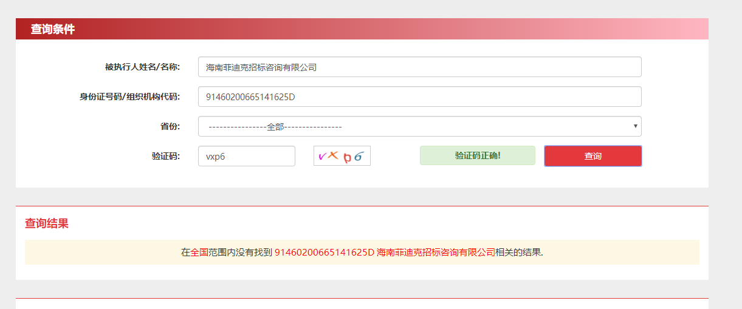

查询示范2：重大税收违法失信主体
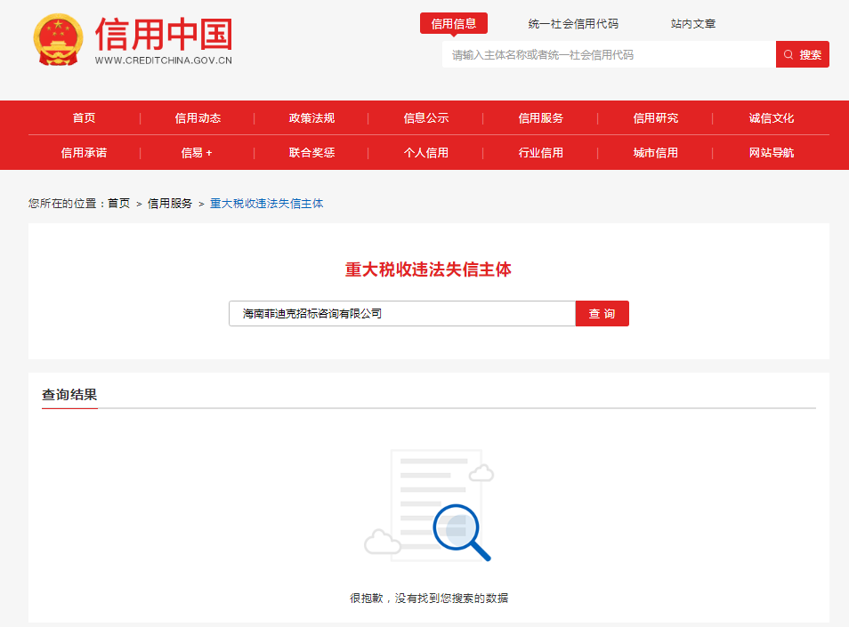

查询示范3：政府采购严重违法失信行为记录名单
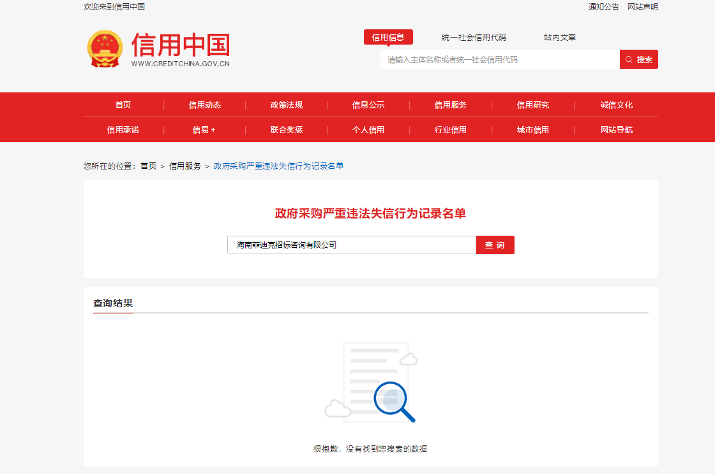

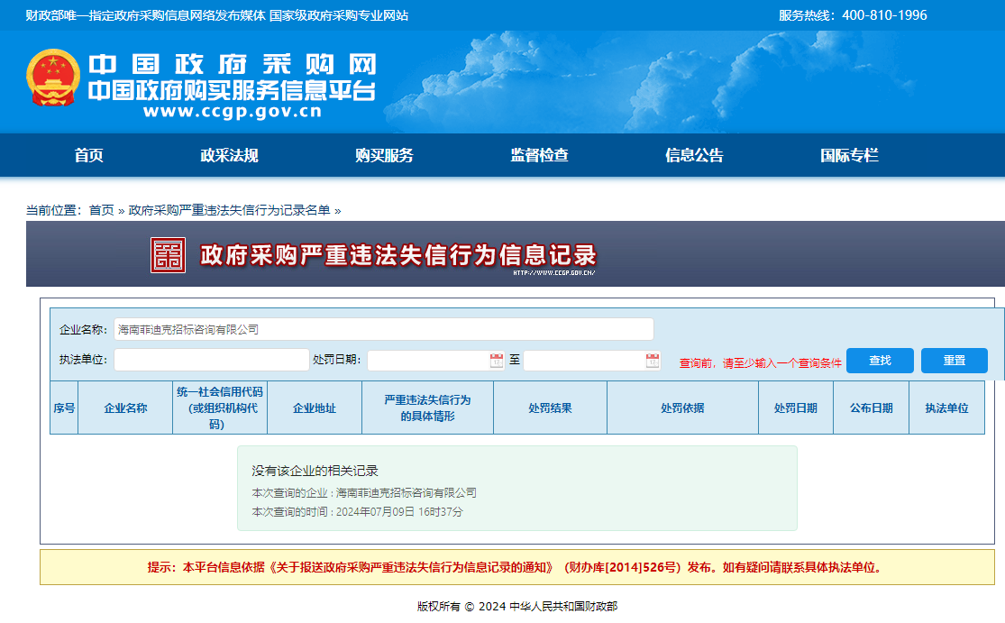

7、关联企业声明函

关联企业声明函

致： 第六届亚洲沙滩运动会组委会
我单位 （供应商名称）郑重声明：
我单位此次参加贵方组织的 第六届亚洲沙滩运动会执行工作委员会资产清查服务采购 采购活动，不存在单位负责人为同一人或者存在直接控股、管理关系。我单位未提供此次采购项目的整体设计、规范编制或者项目管理、监理、检测等服务。如有虚假或隐瞒，愿承担一切法律责任。
特此声明。

声明人：（填写名称并盖章）

法定代表人或授权代表：（签字或盖章）

日期：2025年 月 日

8、反商业贿赂承诺书格式

反商业贿赂承诺书

我公司郑重承诺：
在 第六届亚洲沙滩运动会执行工作委员会资产清查服务采购 项目采购活动中，我公司保证做到：
一、公平竞争参加本采购项目。
二、杜绝任何形式的商业贿赂行为。不向国家工作人员、政府采购代理机构工作人员、评审专家及其亲属提供礼品礼金、有价证券、购物券、回扣、佣金、咨询费、劳务费、赞助费、宣传费和宴请等；不为其报销各种消费凭证，不支付其旅游、娱乐等费用。
三、若出现上述行为，我公司及参与本次投标的工作人员愿意接受按照国家法律法规等有关规定给予的处罚。

法定代表人或授权代表：（签字或盖章）
供应商：（填写名称并盖章）
日期：2025年 月 日

9、诚信投标、诚信履约承诺书

诚信投标、诚信履约承诺书

2020年第六届亚洲沙滩运动会组委会：
我方就本采购活动向贵方郑重承诺：
一、我们已经充分理解了采购文件规定的所有采购要求、成交条件和合同条款，没有任何异议。
二、我们在响应文件中提交的所有商务文件和资格证明文件都是真实有效的；我们做出的所有技术响应都是真实可信、可以实现、并经得起验收检验的。我们保证所有的响应在有效期内不发生任何变更。
三、我们的采购报价包含了履行合同所需的全部费用。不论何种原因造成的报价漏项损失，我方全部承担，不会提出任何增加费用的要求。
四、我们知道，如果成交后放弃成交，不论原因何在，都是不诚信的行为，都会给采购项目造成损失。如果采购人将本合同授予我们，我们将承担所有的潜在合同风险，绝不以任何理由放弃成交。
五、我们知道，成交后拒签或故意拖延签署合同、拒绝履行或故意拖延履行合同，不论原因何在，都是不诚信履约的行为。如果采购人将本合同授予我们，我们将如约在规定的期限内签署合同，在规定的期限内履行合同。
六、我们声明：我方在溯往两年内的政府采购活动中，没有成交后放弃成交、拒签或故意拖延签署合同、拒绝履行或故意拖延履行合同的不诚信行为。
以上承诺，能够经受来自任何方面的审查和监督。如有虚假或背离，我方愿承担由此引发的一切不利后果，无条件接受采购人的处置和政府采购监管单位的处罚。

供应商：（填写名称并盖章）
法定代表人：（签字或盖章）
日期：2025年 月 日

11、供应商类似项目业绩一览表
序号 | 用户名称 | 项目名称 | 合同签订时间 | 备注
备注：提供合同扫描件加盖公章。

供应商名称：（填写名称并盖章）
法定代表人或授权代表：（签字或盖章）
日期：2025年 月 日

三、技术响应文件

1、服务方案

供应商名称：（填写名称并盖章）
法定代表人或授权代表：（签字或盖章）
日期：2025年 月 日

2、供应商认为需要提供的其它文件

附件1：审查表
★响应文件审查表
序号 | 审查项目 |  | 审查标准
1 | 资格  审查 | 营业执照 | 在中华人民共和国境内注册、具有独立承担民事责任的能力（提供营业执照或事业单位法人证书等证明材料复印件并加盖公章），会计师事务所执业资格证
2 | 资格  审查 | 财务状况 | 具有良好的商业信誉和健全的财务会计制度（提供资格承诺函并加盖单位公章）
3 | 资格  审查 | 设备和技术能力 | 具有履行合同所必需的设备和专业技术能力（提供承诺函并加盖单位公章）
4 | 资格  审查 | 纳税和社保 | 具有依法缴纳税收和社会保障资金的良好记录（提供资格承诺函并加盖单位公章）
5 | 资格  审查 | 声明 | 提供参加政府采购活动前三年内，在经营活动中没有重大违法记录的书面声明。
6 | 资格  审查 | 信用查询 | 对列入失信被执行人、重大税收违法失信主体、政府采购严重违法失信行为记录名单的供应商，拒绝其参与政府采购活动。
7 | 资格  审查 | 关联企业  声明函 | 单位负责人为同一人或者存在直接控股、管理关系的不同供应商，不得参加同一合同项下的政府采购活动。为采购项目提供整体设计、规范编制或者项目管理、监理、检测等服务的供应商，不得再参加该采购项目的其他采购活动。（提供声明函并加盖单位公章）
8 |  | 反商业贿赂承诺书 | 承诺杜绝商业贿赂行为
9 |  | 诚信投标、诚信履约承诺书 | 承诺在本次投标中的行为诚信，中标后诚信履约
10 | 符合性  审查 | 响应文件份数 | 符合采购文件一正二副的要求
11 | 符合性  审查 | 响应文件  的签署 | 响应文件的签署符合采购文件要求
12 | 符合性  审查 | 有效期 | 自响应文件开启之日起60天
13 | 符合性  审查 | 服务期限 | 2026年1月至2026年10月，已甲方通知为准
1、表中只需填写“√”或者“×”。
2、结论采用“一项否决”原则。只有全部审查项目都是“√”的，结论才能是“通过”；只要其中一项是“×”的，结论只能是“不通过”。
3、只有结论是“通过”的供应商，才能进入下一轮评审；“不通过”的被淘汰。
4、“响应文件审查表”中的每一项条款均为实质性要求，供应商必须满足，有任何一项不满足都将会导致询价失败，请供应商认真对待。证明材料需附于响应文件中。
附件2：评审标准和方法
评审标准和方法
序号 | 评审内容 | 评审子项 | 分值 | 评分标准
价格部分（30分）
1 | 报价  （30分） |  | 30分 | 综合评分法中的价格分统一采用低价优先法计算，即满足询价文件要求且最后报价最低的供应商的价格为基准价，其价格分为满分。其他供应商的价格分统一按照下列公式计算：  报价得分=（基准价/最后磋商报价）×30%×100  磋商小组认为供应商的最后报价明显低于其他通过响应文件审查的供应商报价，有可能影响产品质量或者不能诚信履约的，应当要求其在评审现场合理的时间内提供书面说明，必要时提交相关证明材料；供应商不能证明其报价合理性的，磋商小组应当将其作为无效投标处理。
供应商专业资质（10分）
2 | 专业资质 | 业绩 | 10分 | 2022年以来承接过类似项目业绩（需提供合同复印件），每提供一份得2.5分，最高得10分。未提供相关证明资料不得分。
服务方案（60分）
3 | 服务方案（60分） | 服务团队 | 15分 | 项目负责人简历，小组负责人简历，团队人员组成  团队项目负责人拥有注册会计师得5分；小组负责人≧2人，得4分；专职盘点人员≥8人，分工明确，得4分；劳力工人≥6人，得2分。
3 | 服务方案（60分） | 工具设备 | 5分 | 提供服务项目使用的工具、设备完整适配，得5分；核心工具齐全，缺少辅助工作但不影响基础盘点工作得3分；关键工具缺失，降低盘点效率得1分；没有提供服务项目使用工具设备不得分。
3 | 服务方案（60分） | 工作计划安排 | 15分 | 工作计划安排，工期不超过招标要求。  一、 完整性（6分）  1. 6分：覆盖工作全流程（目标、执行步骤、验收标准），无关键环节遗漏。  2. 4分：包含核心工作内容，但缺少1-2个次要环节（如未明确验收标准）。  3. 0分：仅罗列零散任务，无完整流程框架。  二、 合理性（6分）  1. 6分：目标可量化、可达成，时间节点与任务难度匹配，人员分工清晰且符合能力特长。  2. 3分：目标较模糊，或时间安排松紧失衡，或分工存在少量不合理之处。  3. 0分：目标不切实际，时间节点混乱，分工无逻辑。  三、 可行性（3分）  1. 3分：资源（人力、物资、预算）配置到位，具体可操作，遇到问题有明确解决路径。  2. 1分：资源基本够用但存在缺口，缺乏具体应对措施。  3. 0分：无资源规划，计划落地难度极大。
3 | 服务方案（60分） | 项目工作方案 | 15分 | 明确资产盘点流程，针对亚沙会资产布置以及资产情况编制符合的工作方案；根据供应商提供的实施方案进行评审：  A、实施方案内容比较完整、科学合理，思路比较清晰，内容无瑕疵无缺陷的得15分；  B、实施方案内容完整，思路清晰，可行性能满足项目需求的，得12分；  C、实施方案内容基本全面，基本符合项目需求的得10分；  D、实施方案内容不全面，存在明显缺陷且不符合项目需求的得7分；  E、实施方案内容差，不符合项目需求的得5分；  F、未提供者得0分。
3 | 服务方案（60分） | 服务质量保障措施 | 10分 | 制定明确的盘点准确率、完整性考核标准，设置多轮复核流程（现场复核+数据交叉核对），承诺提供免费报告解读得10分；有基本质量管控措施，复核流程得5分；无质量管控机制，仅书面承诺不得分。

附件3：（不需要在响应文件中提供本表格）
最终报价（二次报价）
采购人：2020年第六届亚洲沙滩运动会组委会
项目名称：第六届亚洲沙滩运动会执行工作委员会资产清查服务采购
供应商：
供应商二次报价（最终报价）：

大写：

小写：

供应商其他承诺：

法定代表人（授权代理人）签字：
年 月 日
注：供应商填完此表应在最终报价大写及小写、签名处盖上手印。
磋商小姐成员签字：

日期： 年 月 日
第六届亚洲沙滩运动会执行工作委员会
资产清查服务采购合同

2020年第六届亚洲沙滩运动会组委会
与 公司

项目编号：
签订地点：海南·三亚
甲方：2020年第六届亚洲沙滩运动会组委会
地址：海南省三亚市天涯区凤凰路155号
法定代表人：张长丰
联系人：李瑞进
联系电话：13519857297
乙方：
地址：
统一社会信用代码：
法定代表人：
联系人：
联系电话：

甲乙双方本着诚实信用、平等自愿的原则，经充分协商，就乙方向甲方提供审计业务服务的有关事项，达成如下约定：
一、定义
在本合同中，除非上下文另有说明，下列词语分别具有本条所指含义：
1.“亚沙会组委会”，指2020年第六届亚洲沙滩运动会组委会；“亚沙会执委会”，指2026年第六届亚洲沙滩运动会执行工作委员会；“亚奥理事会”，指亚洲奥林匹克理事会。
2.“三亚亚沙会”，指2026年第六届亚洲沙滩运动会。
3.“工作日”，指中国法定节假日、休息日之外的日期；“日”指自然日。
4.“年”，指日历年；为方便计算，一年按365天计算。
5.“元”，指中国法定货币人民币。
二、审计目的和范围

1.审计目的：对“2020年第六届亚洲沙滩运动会组委会”(以下简称“运动会”)筹备以来使用财政资金购置的设备、物资等资产进行清查盘点专项审计工作，并出具专项审计报告。
2.审计范围：乙方对运动会购置的办公设备、家具、竞赛用具、食品及其他物资等进行清查盘点，厘清资产底数，形成资产清单列表。
3.工作内容：
1）实物清点，信息更新，粘贴标签。派出专人上门对所有资产实物进行现场清点，根据清点情况核对更新完善资产信息，包括名称、型号、状态、使用人、管理人、所处地点等各项信息，根据资产不同情况粘贴符合要求的资产标签。安排专业劳务人员及设备搬动清单堆放的物资。
2）账务清查。重点核查入账价值、入账时间和资产分类等信息。
3）编制实物及财务清查后的资产明细表。提交资产专项审计报告，提出盘盈、盘亏资产处置解决方案，做到固定资产账账相符、账实相符，信息真实准确。
4）配合编制资产处置方案编写。资产处置方案审批完成，按照处置方案在资产系统内进行资产处置更新资产信息。
5）资产清查做到全面彻底、不重不漏、账实相符，认真核清资产底数，保证清查结果真实可靠；要按照《中华人民共和国会计法》和会计制度的规定，对清理出来的各种由于会计技术性差错因素造成的错账提出账务调整方案，做到账账相符、账证相符，确保账务的真实、准确和完整。
三 、甲方的责任与义务

1.被审计单位对保证审计所需资料的真实、合法、完整性承 担全部责任。
2.甲方及时为乙方的审计工作提供必要的协助和条件，并按 乙方的要求，提供完整的购置支出明细清单、资产卡片清单以及其他在审计过程中所需要查阅的各种文件资料。甲方于2025年 月 日前提供全部资料。
3.按本约定书的约定及时足额支付审计费用。
4.及时督促活动承办方为乙方的审计工作提供其所要求的 全部资料和其他有关资料。
四、乙方的责任与义务
1.乙方根据中国注册会计师执业准则的规定进行审计，安排 具备专业资质人员服务，出具审计报告，电子版报告一份，纸质版报告一式叁份。乙方应于2025年 月 日前出具符合要求的审计报告 。
2.除下列情况外，乙方应当对执行业务过程中知悉的被审计单位信息予以保密：(1)会计核算的相关数据和经营信息，财务上的收支、成本、利润、税负方面的数据；(2)财务管理的汇总数据、合并会计报表数据、各项财务指标分析；(3)内部审计过程中发现的各项审计问题；(4)其他财务数据、财务信息中的秘密事项；(5)因审计行为而获悉的其他部门不宜公开的信息和秘密。
3. 乙方按照中国注册会计师审计准则（以下简称审计准则） 的规定执行审计工作。审计准则要求注册会计师遵守中国注册会 计师职业道德守则。在执行审计的过程中，乙方需要运用职业判 断，保持职业怀疑。
4.乙方识别和评估由于舞弊或错误导致的风险，设计和实施审计程序以应对这些风险，并获取充分、适当的审计证据，作为发表审计意见的基础。
5.乙方了解与审计相关的内部控制，以设计恰当的审计程序，但目的并非对内部控制的有效性发表意见。
6.乙方应当在保证审计程序充分性的基础上，保持充分的独立性，乙方对审计报告的真实性充分性负责。不得转包，乙方必须自行完全本合同约定的服务，不得将全部或部分工作交由第三方完成。
五、审计费及支付方式
1.本次审计服务的收费为人民币 元整(¥0.00)。
2.本价格为含税价及乙方完成合同项下义务所指出的所有 费用，甲方不再支付额外费用。乙方向甲方提交专项审计报告且 提供发票后，甲方自收到正式报告及合法有效的等额发票之日起 15个工作日内向乙方以转账方式支付审计服务费。
3.合同签订后，第一次盘点完成，出具合格的资产盘点报告，资产系统内处置操作完成支付合同额50%。第二次盘点完成，出具合格的资产盘点报告，资产系统内处置操作完结支付剩余尾款。
4.乙方账户信息
乙方账户名称：
开户银行：
银行账号：
5.乙方应提供合法有效的等额发票给甲方，否则甲方有权拒绝付款。
六、本约定书的有效期间
本约定书自实际工作开展之日起生效，并在双方履行完毕本约定书约定的所有义务后终止。
七、无市场开发权
1.乙方知晓并完全理解，隐性营销是指由自然人、法人和非法人组织所进行的可能明示或暗示其与亚沙会组委会之间的任何活动之间具有事实上并不存在的商业关联，或虽具有一定的关联但未经亚沙会组委会授权进行广告、宣传、商业识别或其他市场开发活动。
2.乙方承诺，将严格遵守三亚亚沙会标志保护和知识产权保护等方面的法律法规和市场开发的相关规则，坚持依法诚信经营，全面履行合同义务；未经权利人许可，不得从事以下行为：
2.1自行或者协助任何第三方为商业目的（含潜在商业目的）使用三亚亚沙会标志或近似标志。
2.2自行或者协助任何第三方通过明示或暗示的方式，从事任何可能使人误认为与三亚亚沙会相关联的市场营销活动，包括但不限于：将其商品、服务与三亚亚沙会或者三亚亚沙会运动相关联；声称其为三亚亚沙会选择、批准、保证、优选或同意的或使用类似词语；出版或发行其为三亚亚沙会提供商品或服务的任何声明（无论真实与否）等。
2.3自行或协助任何第三方干扰亚奥理事会或亚沙会组委会市场开发合作伙伴等有权主体的市场开发活动。
2.4自行或协助任何第三方从事与三亚亚沙会参赛运动员、教练员、官员有关的任何其他形式的市场开发活动。
3.乙方知晓，乙方若从事或协助第三方从事上述市场开发活动，将对上述单位、组织、团体及其市场开发合作伙伴（包括但不限于官方合作伙伴、赞助商、供应商、特许经销商、电视转播商）的合法权益造成严重侵害，应由乙方承担由此产生的一切法律责任，并赔偿甲方由此所遭受的全部经济损失。
4.本条约定自本合同生效之日起即应履行，长期有效，并且不受本合同期限届满、提前终止或本合同中其他条款的无效或履行完毕等情形的影响。
八、可持续发展
1.乙方认可可持续发展是规划和筹办三亚亚沙会的关键因素，也认可甲方对该等事项的高度重视。乙方应将可持续发展作为其核心理念和基础性原则，乙方行使权利或获取利益应遵守亚沙会组委会制定的可持续采购指南及其他类似文件。
2.乙方应确保其依据本合同提供的产品/服务符合甲方可持续发展相关政策与指南，并与甲方紧密合作，确保甲方实现三亚亚沙会关于可持续发展的目标。
3.乙方承诺将在履行本合同过程中降低资源和能源消耗，减少污染，保护自然生态，促进环境友好；保障劳动者权益、不得强制劳动，不得贪污贿赂/商业贿赂，保护公平竞争，促进社会和谐。
九、保密义务
1.乙方确认并同意，应当对本合同的内容、因履行本合同或在本合同期间接触或知悉的甲方保密信息予以保密。未经甲方书面许可，不得为本合同以外的任何其他目的自行使用、向他人披露或者允许他人使用该保密信息的全部或部分。如果乙方因任何司法或行政命令而需要披露任何保密信息，则乙方同意在进行任何披露之前，立即通知甲方该等请求或要求，以便甲方能够有合理的机会寻求适当救济。
2.乙方可仅为本合同目的向其确有知悉必要的员工披露甲方提供的保密资料，但同时须指示其员工遵守本条规定的保密及不披露义务。乙方应仅为本合同目的而复制和使用保密资料。
3.本合同保密范围，即为亚沙会组委会保密信息，包括但不限于亚沙会组委会的具有保密性质的信息、文件和资料，无论其表现形式如何，也无论通过何种方式取得，包括但不限于：
3.1本合同全部条款或因履行本合同或在本合同履行期间获得的或收到的具有保密性质的信息、文件和资料。
3.2与亚沙会组委会的事务、运作、活动、计划和决策等相关的信息，包括但不限于所有与三亚亚沙会相关的法律、财务、技术、经营、商业和创作信息。
3.3与三亚亚沙会人员相关的所有信息。
3.4与三亚亚沙会合作伙伴相关的所有信息。
3.5涉及亚沙会组委会的所有商业秘密、专有技术、技术参数、工艺、流程和方法等。
3.6乙方受托工作中涉及的一切不对外公开或者没有对外公开的信息。
4.本合同有效期届满或终止后，或甲方另有要求的，乙方应当立即归还或销毁、删除由其制作、控制或持有的含有保密信息的资料，包括但不限于各种形式的文本、文件、电子数据以及以其它任何形式记载、复制或者存储保密信息的载体，包括但不限于乙方从甲方直接或间接获取的，乙方制作、以其名义制作、由其委托制作的或者因其他方式由其控制、持有的含保密信息的资料。
5.本条规定自乙方接触到本合同所称保密信息之日起即应履行，并且不受本合同届满、提前终止或本合同中其他条款的无效或履行完毕等情形的影响。如在此期限内因乙方之外的原因致使保密信息泄露或进入公共领域，则乙方对该信息的保密责任在泄露或公开之日起终止。
6．乙方对于本合同的签订、履行负有保密义务，非经甲方（亚沙会组委会）书面同意，乙方不得向合同双方当事人之外的任何第三方披露合同内容，并不得以甲方合作伙伴、供应商、服务商等各种名义对外宣传。
违反本条款约定的保密义务，乙方应立即停止侵害、消除影响、赔礼道歉，并无条件支付50万元人民币违约金给甲方。该违约金为乙方应支付的最低赔偿金额，若甲方的实际损失超过该金额，甲方仍有权向乙方追偿超出部分。（如合同相对方对此条款无法接受，也视情况修改为：“并按合同总金额的百分之三十【30%】支付违约金，如实际损失超过前述违约金的，乙方需赔偿超过违约金部分的实际损失。”）
十、知识产权
1.双方确认，对所有保密信息、三亚亚沙会标志和授权称谓，以及由保密信息、三亚亚沙会标志和授权称谓衍生的、以其为基础或含有其部分内容的所有信息和材料的所有权利、利益均属于甲方。本合同的签署和履行不应被理解为甲方通过明示、暗示或其它方式许可乙方对甲方在现阶段或将来拥有或持有的知识产权享有任何利益。
2.本合同所产生或交付的任何形式的成果、作品、资料、文件等（包括但不限于文案、设计图、技术方案、软件代码、数据报告等）的全部知识产权，包括但不限于著作权、专利权、专利申请权、技术秘密、商标权等，全部归甲方所有，未经甲方事先书面许可，乙方及乙方技术服务人员不得实施、使用该项技术成果，也不得将该项技术成果以任何方式提供给任何第三方（包括甲方单位中与本项目无关的人员）。违反本条规定的，乙方应当对因此给甲方造成的一切损失承担赔偿责任，赔偿范围包括但不限于甲方因此遭受的直接经济损失，可预见的间接经济损失，以及甲方因此支出的诉讼费、仲裁费、律师费、差旅费、评估费、鉴定费等费用。
3.乙方保证乙方交付的成果不会侵犯甲方及任何第三方的知识产权，并保证甲方及甲方利益相关方免于遭受任何第三方基于本合同交付成果而提起任何知识产权诉讼。如果任何第三方基于本合同交付成果而针对甲方或甲方利益相关方提起任何知识产权诉讼，乙方应负责应诉，并承担所有费用，包括但不限于：诉讼费、律师费、鉴定费、罚金、赔偿金等，如甲方为自身及甲方利益相关方的利益应诉，并不免除乙方的前述义务，乙方应赔偿甲方因此遭受的前述全部损失。（但由于甲方原因而造成的第三方针对甲方或甲方利益相关方提起任何知识产权诉讼，乙方不承担任何责任）。如甲方有合理理由认为乙方交付的成果存在侵犯第三方知识产权的风险，甲方有权要求乙方立即采取更换、修改或取得合法授权等措施，以消除权利瑕疵；若乙方未能在甲方指定的合理期限内完成上述措施，甲方有权单方解除合同并要求乙方承担违约责任。
4.如乙方发现任何交付成果的知识产权可能有瑕疵，应立即书面通知甲方，并立即采取一切必要措施使交付成果合法化。
5.本条规定自本合同生效之日起即应履行，长期有效，并且不受本合同届满、提前终止或本合同中其他条款的无效或履行完毕等情形的影响。
十一、约定事项的变更
如果出现不可预见的情况，影响审计工作如期完成，或需要提前出具审计报告时，甲乙双方均可要求变更约定事项，但应及时通知对方协商解决。约定事项变更的，可另行签订书面补充协议，补充协议与本约定书具有同等法律效力，补充协议与本约定书不一致的，以补充协议为准。
十二、不可抗力
1.不可抗力是指因无法预见、无法避免且无法克服之原因发生的事项，包括但不限于地震、台风、海啸、瘟疫、火灾、洪水、重大疫情、政府行为、战争、恐怖袭击、蓄意破坏等客观情况。
2.本合同项下任何一方对于因不可抗力致使本合同不能履行或不能全部履行而给对方造成的任何损失不承担违约责任。
3.如果发生不可抗力事件，则受影响的一方应采取积极有效的措施以减少因本合同不能履行或不能全部履行而给对方造成的损失，并应在不可抗力事件发生后【3】个工作日内通知对方，并在14个工作日内出具官方证明文件。
4.不可抗力影响因素消失以后，双方应协商是否继续履行合同。如果不可抗力因素对合同一方的义务产生实质性、无法补救的影响，导致合同已无法履行，双方应通过书面形式终止本合同。
5.如果因本条第2款和/或第4款所述原因导致本合同被提前终止，则任何一方均无需继续履行其在本合同项下的义务，也无需为此向另一方承担任何责任；但双方应根据诚实信用原则，合理确定本合同终止前甲方为乙方提供的服务所应支付的费用，并进行相应的结算。但一方延迟履行后发生不可抗力的，不能免除该方的责任。
十三、终止条款
1.如果根据乙方的职业道德及其他有关专业职责、适用的法律、法规或其他任何法定的要求，乙方认为已不适宜继续提供本约定书约定的审计服务时，乙方经与甲方协商后可以采取提出合理通知的方式终止履行本约定书。
2.在终止业务约定的情况下，乙方有权就其于本约定书终止之日前对约定的审计服务项目所做的工作收取合理的审计费用。
3.在合同履行过程中，如果乙方提供的服务未符合相关法律法规及甲方的合法合理要求，甲方有权终止履行本约定书，费用双方另行协商。
十四 、违约责任
1. 甲乙双方按照《中华人民共和国民法典》的规定承担违约责任 。
2. 乙方提供的审计报告违反法律法规以及其他行业规范的，甲方有权要求乙方退还本约定书约定的所有费用，并要求乙方赔偿甲方的实际损失。
3. 乙方未按照本协议约定按期提供审计报告的，每逾期一日，按照审计服务费用的千分之一向甲方支付违约金，逾期超过十五日的，甲方有权单方解除本协议，乙方应承担合同总金额30% 的违约金，并赔偿甲方实际损失。
4.未经甲方书面同意，乙方不得将合同义务转移给第三人， 如乙方擅自将合同义务转移的，甲方有权解除合同，并要求乙方承担合同总价款30%的违约金，并赔偿实际损失。除法律另有规定者外，未经甲方同意，乙方不得将甲方提供的、业务过程中产生的资料或数据对外泄露，否则乙方应承担因此产生的一切法律责任，造成甲方损失的，应予以赔偿。
十五、审计与监督
乙方应自觉接受审计与监督，并确保合同履行过程中无违法违规行为，不侵犯任何第三方的合法权益。
十六 、适用法律和争议解决
1.本约定书的所有方面均应适用中华人民共和国法律进行解释并受其约束。本约定书履行地为乙方出具审计报告所在地，因本约定书所引起的或与本约定书有关的任何纠纷或争议(包括关 于本约定书条款的存在、效力或终止，或无效之后果),任何一方有权向甲方所在地有管辖权人民法院提起诉讼。
2.各方知晓并同意，为确保亚沙会顺利举办，未经双方协商一致乙方不享有单方解除权。在合同当事人之间或与第三人之间进行诉讼或仲裁或投诉等过程中，除法律法规或国家司法机关依职权要求中止涉及重大违法的事项以外，本合同约定的事项乙方应当按照甲方的要求继续履行（包括但不限于交付货物/服务、配合办理手续等），如因乙方不配合产生代为履行费用，甲方有权向乙方全额追偿。
十七、其他
本合同自双方签字盖章之日起生效，一式7份，甲方执5份，乙方执2份，具有同等法律效力。
甲方：2020年第六届亚洲沙滩运动会组委会
法定代表人或授权代表：
签署日期： 年 月 日
乙方：
法定代表人或授权代表：
签署日期： 年 月 日

